常州市教育局关于组织开展2024年中小学生（幼儿）“5·12”防灾减灾专题教育活动的通知

各辖市（区）教育局、经开区社会事业局，直属各学校，有关民办学校：

今年5月12日是第16个全国防灾减灾日。为深入学习贯彻习近平总书记关于防灾减灾救灾重要论述精神，落实《国家防灾减灾救灾委员会办公室关于做好2024年全国防灾减灾日有关工作的通知》（国防减救办明电〔2024〕1号）相关工作要求，扎实做好学校防灾减灾宣传教育工作，提高广大师生防灾减灾意识和自救互救能力，营造良好的防灾减灾教育氛围，市教育局决定通过常州市学校安全教育平台组织开展2024年中小学生（幼儿）“5·12”防灾减灾专题教育活动，现就有关事项通知如下。

一、活动主题

人人讲安全、个个会应急。

二、活动时间

2024年5月12日—6月12日。

三、活动对象

全市中小学（幼儿园）师生。

四、活动内容及参与办法

（一）学校版：班主任（教师）通过平台提供的“防灾减灾”专题教育视频，开展课堂教学，以专业知识武装学生，切实增强学生的灾害风险防范意识，提升学生的灾害风险识别、防范能力和自救互救技能。

（二）家庭版：学生及家长可根据自身实际情况自主学习平台提供的“防灾减灾”相关知识，增强防灾减灾意识，学会科学应对自然灾害，提升危险预判、紧急避险、求生逃生等自救和他救技能。

五、组织要求

各地各校要高度重视，强化开展防灾减灾教育的必要性和重要性，抓住时机，对2024年中小学生（幼儿）“5·12”防灾减灾专题教育活动的开展时间、内容、形式、组织管理等作出周密安排，制定出具体可行的活动方案，避免形式主义，确保活动取得成效。学校教师（班主任）要充分利用“学校版”的资源强化课堂教学，提升安全教育效果；同时，要积极鼓励感兴趣和有条件的学生及家长“自主自愿”通过平台学习“家庭版”（不得强制学生或家长学习）。

六、技术支持

中国教育学会安全教育实验区办公室

陈 莉 手机：15810416473

地址：北京市海淀区学院路7号

电话：010-61190105

邮箱：csesafe@cse.edu.cn

附件：1.教师授课流程

2.学生自主学习流程

常州市教育局

2024年5月8日

**附件1：**教师授课流程

2024年中小学生（幼儿）“5·12”防灾减灾专题教育活动

（活动时间：2024年5月12日—6月12日）

第一步：班主任（教师）用自己的账号登录学校安全教育平台。

第二步：点击“防灾减灾”专题宣传图片，进入专题页面。

第三步：点击“学校版”，根据学生所在年级选择相应的视频资源，给本班学生上一堂防灾减灾安全教育课。

第四步：积极鼓励感兴趣和有条件的学生和家长自主学习“家庭版”，点击平台首页“防灾减灾”宣传图片或从“我的学习”中进入专题活动页面，学习防灾减灾相关知识，提升灾害防范能力和自救互救技能。

**附件2：**学生自主学习流程

2024年中小学生（幼儿）“5·12”防灾减灾专题教育活动

（活动时间：2024年5月12日—6月12日）

尊敬的家长朋友：

今年5月12日是第16个全国防灾减灾日。为使广大学生切实增强防灾减灾意识，学会科学应对自然灾害，提升危险预判、紧急避险、求生逃生等自救和他救技能，学校安全教育平台开展了2024年中小学生（幼儿）“5·12”防灾减灾专题教育活动，供感兴趣和有条件的学生及家长自主参与，具体参与方式如下：

### 方式一：电脑参加

第一步：用账号登录学校安全教育平台，点击“防灾减灾”宣传图片或从“我的学习”中进入专题页面。

第二步：点击“家庭版”，自主学习防灾减灾安全知识。

### 方式二：手机参加

**第一步：微信扫描二维码，关注官方平台公众号，如已关注可直接进入第二步。**

**微信 扫一扫**

**第二步：点击“防灾减灾”专题教育活动。**

**第三步：按页面提示自主学习相关安全知识。**

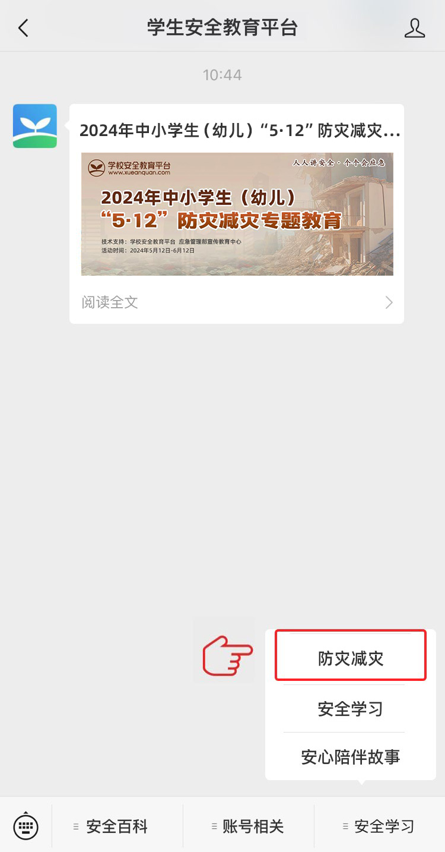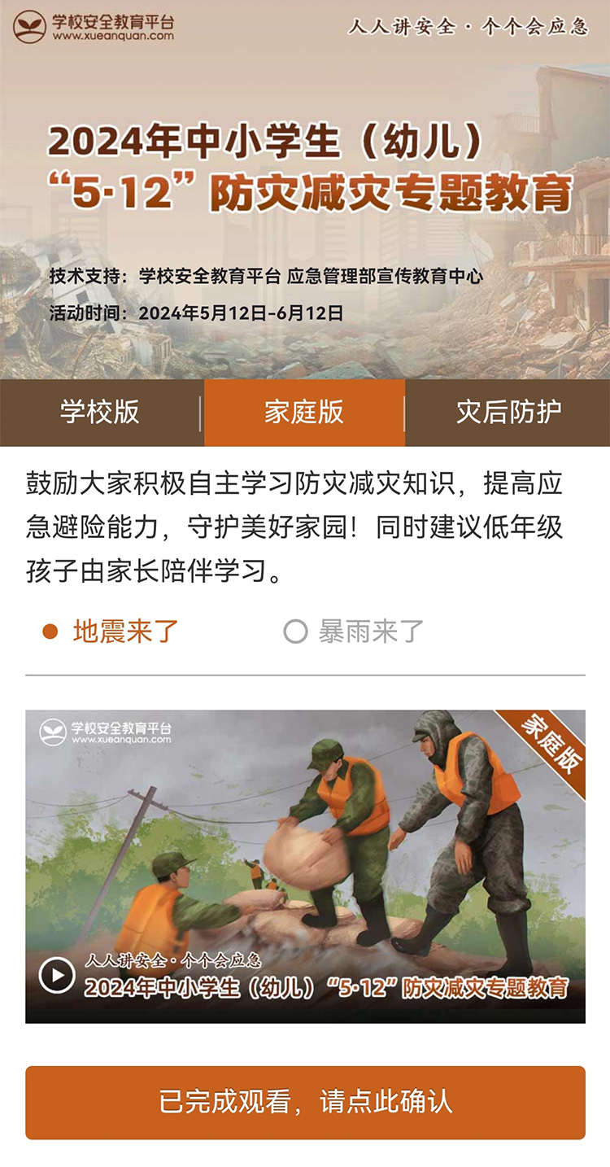

**活动咨询电话：400-605-6508（工作日 上午9:00—下午5:00）**